

Trường Đại học Bách Khoa Hà Nội

Viện Điện tử - Viễn thông

Báo cáo bài tập lớn   
Kỹ thuật phần mềm ứng dụng

ĐỀ TÀI: QUẢN LÝ LAB

Giảng viên hướng dẫn: ThS. Nguyễn Thị Kim Thoa

Nhóm sinh viên thực hiện: Nhóm 06

|  |  |  |  |
| --- | --- | --- | --- |
| **Họ tên sinh viên** | **MSSV** | **Khoá** | **SĐT** |
| Đỗ Xuân Sơn (Nhóm trưởng) | 20133299 | K58 | 01696778619 |
| HORN LOT | 20167978 | K61 | 01657089289 |
| Nguyễn Anh Dũng | 20160671 | K61 | 01692673579 |

Hà Nội, 2018

**MỤC LỤC**

Phần I. Lập kế hoạch 3

1.1. Khởi tạo tự án 3

1.2. Phân tích tính khả thi 3

1.2.1. Khả thi về mặt kỹ thuật 3

1.2.2. Khả thi về mặt kinh tế 4

1.2.3. Khả thi về mặt tổ chức 4

1.3. Phân công công việc 4

Phần II. Tìm hiểu yêu cầu 8

2.1. Phương pháp tìm hiểu yêu cầu 8

2.2. Tổng hợp yêu cầu 9

2.2.1. Mô tả yêu cầu 9

2.2.2. Quy tắc nghiệp vụ 10

2.3. Các yêu cầu của hệ thống 10

2.3.1. Yêu cầu chức năng 10

2.3.2. Yêu cầu phi chức năng 12

Phần III. Phân tích hệ thống 13

3.1. Sơ đồ phân cấp chức năng 13

3.2. Sơ đồ luồng dữ liệu 13

3.2.1. Sơ đồ mức ngữ cảnh 13

3.2.2. Sơ đồ mức đỉnh 14

3.2.3. Sơ đồ mức dưới đỉnh 15

3.3. Từ điển dữ liệu 17

Phần IV. Pha thiết kế 19

4.1. Mô hình thực thể liên kết 19

4.2. Mô hình dữ liệu quan hệ 20

4.3.Chuẩn hóa cơ sở dữ liệu 20

Phần V. Cài đặt 21

5.1. Giới thiệu về ngôn ngữ và phần mềm sử dụng 21

5.2. Giao diện tương tác với người dùng 21

5.2.1. Giao diện trang chủ 21

5.2.2. Giao diện đăng nhập 21

5.2.3. Giao diện cập nhật thông tin cá nhân 22

5.2.4. Giao diện thay đổi mật khẩu 22

5.2.5. Giao diện tạo và xóa tài khoản người dùng 22

5.2.6. Giao diện bài viết 23

5.2.7. Giao diện các nhóm 23

5.2.8. Giao diện dự án 24

5.2.9. Giao diện danh sách các thành viên 25

Phần VI.Kết luận 26

# Phần I. Lập kế hoạch

## Khởi tạo tự án

Sau quá trình tìm hiểu và thực tập trực tiếp tại 1 số LAB (Laboratory), chúng em nhận thấy khâu quản lý thành viên, cơ sở vật chất,… trong LAB còn nhiều tồn đọng cần được giải quyết.

Cụ thể, chúng em đang tham gia nhóm nghiên cứu “OpenStack” của LAB “FIL - Future Internet Lab” thuộc viện Điện tử - Viễn thông – Đại học Bách Khoa Hà Nội, đặt tại phòng 618, tầng 6, thư viện Tạ Quang Bửu.

Hàng tháng, FIL nhận thêm nhiều thành viên vào LAB, đồng thời cũng có một vài thành viên xin ra khỏi LAB (do thành viên cảm thấy không hợp với những hướng nghiên cứu của LAB hoặc những sinh viên năm cuối đã tốt nghiệp); FIL nhập thêm trang thiết bị mới và bỏ đi những thiết bị đã hỏng hóc, v.v.. Công việc quản lý thành viên, cơ sở vật chất đối với các thầy cô giáo là vô cùng khó khăn.

Bên cạnh đó sự phát triển không ngừng của công nghệ thông tin, việc ứng dụng công nghệ thông tin việc quản lý giúp quản lý LAB trở nên dễ dàng và tiện lợi hơn rất nhiều bàng ghi chép giấy tờ.

Vì vậy, chúng em quyết định làm đề tài “Quản lý LAB”. Hệ thống cụ thể là LAB FIL.

## Phân tích tính khả thi

### Khả thi về mặt kỹ thuật

* Do được trực tiếp tham gia vào LAB nghiên cứu nên chúng em hiểu rõ về các nghiệp vụ trong quản lý LAB.
* Dự kiến quá trình xây dựng phần mềm, chúng em sử dụng phần mềm soạn thảo văn bản Microsoft Word, công cụ vẽ biểu đồ trực tuyến Draw.io, hệ quản trị cơ sở dữ liệu MySQL, môi trường phát triển phần mềm tích hợp NetBean. Chúng em hoàn toàn hiểu rõ và sử dụng khá thành thạo các công cụ này nên sẽ không gặp nhiều vướng mắc trong khi thực hiện.
* Quy mô quản lý chỉ bao gồm 01 phòng LAB với số lượng thành viên, số lượng cở vật chất không quá lớn.
* Phần mềm không sử dụng các thiết bị ngoại vi.

### Khả thi về mặt kinh tế

* Các phần mềm hỗ trợ trong quá trình xây dựng (đã nêu ở trên) đều miễn phí (riêng phần mềm Microsoft Word sử dụng bản quyền do nhà trường cung cấp).
* Không cần tốn chi phí đào tạo cho người sử dụng vì người sử dụng đều ở trình độ cao và phần mềm có giao diện thân thiện, dễ dùng.
* Việc xây dựng phần mềm thực hiện trong thời gian rảnh, không tốn chi phí thời gian.
* Không cần các thiết bị ngoại vi.
* Phần mềm khi được đưa vào sử dụng sẽ đem lại hiệu quả, năng suất cao, tiết kiệm chi phí so với cách quản lý bằng giấy, bút.

### Khả thi về mặt tổ chức

Phần mềm làm ra có thể sử dụng ở các LAB khác nhau. Người sử dụng phần mềm là giảng viên và sinh viên tham gia nghiên cứu tại LAB nên không cần phải đào tạo cách sử dụng phần mềm.

## Phân công công việc

|  |  |  |  |  |
| --- | --- | --- | --- | --- |
| **Giai đoạn** | **Thời gian thực hiện** | **Người  thực hiện** | **Nhiệm vụ** | **Sản phẩm** |
| Lập kế hoạch | 5 ngày | Cả nhóm | - Đưa ra các vấn đề trong hệ thống hiện tại, mục tiêu hệ thống mới. | - 01 file Word ghi lại công việc Khởi tạo dự án; Phân tích tính khả thi; sơ lược Phân công công việc. |
| L | - Đưa ra tính khả thi về kỹ thuật, kinh tế, tổ chức. |
| S | - Phân công sơ lược công việc thực hiện |
| Tìm hiểu yêu cầu | 2 ngày | Cả nhóm | - Đưa ra phương pháp tìm hiểu yêu cầu phù hợp. | - 01 file Word ghi lại chi tiết các phương pháp tìm hiểu yêu cầu. |
| 1 tuần | S, D | - Tiến hành tìm hiểu yêu cầu. |
| 4 ngày | S, L | - Tổng hợp lại tất cả yêu cầu của người dùng và đưa ra quy tắc nghiệp vụ của hệ thống. | - 01 file Word ghi lại các mô tả yêu cầu và quy tắc nghiệp vụ. |
| 3 ngày | S, D | - Đưa ra yêu cầu chức năng, yêu cầu phi chức năng của hệ thống. | - 01 file Word ghi lại các yêu cầu của hệ thống. |
| Phân tích hệ thống | 2 ngày | S | - Vẽ sơ đồ phân cấp chức năng (FD). | - 01 file ảnh FD. |
| 5 ngày | D | - Vẽ sơ đồ mức ngữ cảnh, mức đỉnh, mức dưới đỉnh. | - 01 file ảnh sơ đồ mức ngữ cảnh.  - 01 file ảnh sơ đồ mức đỉnh  - n file ảnh sơ đồ mức dưới đỉnh ứng với n chức năng. |
| 2 ngày | L | - Lập bảng từ điển dữ liệu. | - 01 file Word ghi lại bảng từ điển dữ liệu. |
| Thiết kế | 5 ngày | S | - Vẽ mô hình thực thể liên kết. | - 01 file ảnh mô hình thực thể liên kết. |
| 4 ngày | S | - Vẽ mô hình dữ liêu quan hệ. | - 01 file ảnh mô hình dữ liệu quan hệ. |
| 1 ngày | S | - Chuẩn hóa cơ sở dữ liệu |  |
| Cài đặt | 1 tuần | S | - Thực hiện import dữ liệu vào database. Database ở đây sử dụng mysql server. | file lab.sql |
| 1 tuần | S | - Thiết kế giao diện trang web quản lý lab.  - Sử dụng ngôn ngữ HTML, CSS, javascript.  - Sử dụng framework bootstrap, Font Awesome. | Giao diện trang web quản lý lab |
| 1 tuần | S | - Code các chức năng của phần mềm quản lý lab.  - Sử dụng JSP và Servlet.  - Sử dụng phầm mềm code Eclipse. |  |
| 1 tuần | S | - Kiểm thử chương trình.  - Hoàn thiện ứng dụng | Phần mềm quản lý lab. |
| Hoàn thiện báo cáo | 5 ngày | D, L | - Ghép lại các sản phẩm ở các giai đoạn trước thành báo cáo hoàn chỉnh. | - 01 file Word báo cáo hoàn chỉnh. |
| 2 ngày | Cả nhóm | - Kiểm tra, chỉnh sửa, hoàn thiện báo cáo. |

Ghi chú: Trong cột *Người thực hiện*:

* S viết tắt cho thành viên Đỗ Xuân Sơn;
* L viết tắt cho thành viên HORN LOT;
* D viết tắt cho thành viên Nguyễn Anh Dũng.

# Phần II. Tìm hiểu yêu cầu

## Phương pháp tìm hiểu yêu cầu

Nhóm thực hiện tìm hiểu yêu cầu bằng phương pháp *phỏng vấn*. Chi tiết quá trình phỏng vấn như sau:

* Phỏng vấn giảng viên phụ trách LAB:

*Hỏi*: *Thầy muốn dùng ứng dụng web hay ứng dụng cài đặt trên máy tính?*

*Đáp*: Tôi muốn làm một website để cho tất cả các thành viên trong LAB đều có thể sử dụng được trên các thiết bị khác nhau.

*Hỏi*: *Thưa thầy, những ai có thể sử dụng ứng dụng này ạ?*

*Đáp*: Tôi (*giảng viên phụ trách LAB*) và các thành viên trong LAB của tôi.

*Hỏi*: *Thầy muốn quản lý những thông tin gì của LAB ạ?*

*Đáp*: Tôi cần quản lý các nhóm trong LAB của tôi, quản lý các thành viên, quản lý tình trạng cơ sở vật chất, rồi cả các dự án mà các nhóm thực hiện nữa. Tôi muốn có tính năng viết bài, cả tôi và sinh viên trong LAB của tôi đều có thể đăng bài lên đấy, nhưng tôi muốn có thể sửa bất kỳ bài nào trên website đó.

*Hỏi*: *Thầy còn muốn thêm chức năng gì nữa không ạ?*

*Đáp*: Tôi còn cần xem danh sách thành viên, nhóm, cơ sở vật chất, dự án để còn gửi lên viện nữa.

* Phỏng vấn sinh viên trong LAB:

*Hỏi*: *Thầy giáo muốn xậy dựng ứng dụng web cho phép bạn có thể viết bài lên đấy, bạn thấy thế nào?*

*Đáp*: Một chức năng rất hay. Mình muốn sửa bài viết mà mình đã đăng lên đấy và xoá đi khi cần.

*Hỏi*: *Bạn muốn mình có thể làm gì với ứng dụng này không?*

*Đáp*: Mình còn muốn sửa thông tin cá nhân của mình và muốn tìm kiếm các thông tin như nhóm, dự án,… trong LAB nữa.

## Tổng hợp yêu cầu

### Mô tả yêu cầu

Sử dụng hệ thống quản lý phòng nghiên cứu (cụ thể là ứng dụng web) bao gồm có các thành viên tham gia sinh hoạt tại đây: các giảng viên phụ trách, các sinh viên. Yêu cầu chi tiết của từng đối tượng người sử dụng với hệ thống như sau:

#### Những yêu cầu chung

Hệ thống quản lý phòng nghiên cứu được xây dựng dưới hình thức một trang web. Mục đích chính là quản lý mọi hoạt động liên quan tới phòng nghiên cứu, đồng thời cũng là để quảng bá, giới thiệu với các bên đối tác (các doanh nghiệp, các phòng nghiên cứu và giảng viên trong và ngoài nước có nhu cầu hợp tác nghiên cứu, làm dự án), các bạn sinh viên có nhu cầu tham gia nghiên cứu khoa học. Bên cạnh đó, đối với các cựu sinh viên, trang web cũng là nơi lưu giữ thông tin về hoạt động của họ trên phòng nghiên cứu khi còn ngồi trên giảng đường đại học, một chứng nhận cho kinh nghiệm học tập, nghiên cứu, tạo thuận lợi cho quá trình đi lập nghiệp. Các chức năng hoạt động ổn định, dễ dùng, phân cấp chi tiết, tạo thuận lợi cho quá trình quản lý.

#### Yêu cầu của các giảng viên phụ trách

Các giảng viên phụ trách phòng nghiên cứu được cấp quyền quản lý cao nhất. Cụ thể như sau:

• Đối với nghiệp vụ quản lý nhóm: giảng viên được phép thêm, xóa nhóm và cập nhật thông tin nhóm.

• Đối với nghiệp vụ quản lý thành viên: giảng viên được phép thêm, xóa thành viên và cập nhật thông tin thành viên.

• Đối với nghiệp vụ quản lý cơ sở vật chất: giảng viên được phép thêm, xóa thiết bị và cập nhật thông tin thiết bị.

• Đối với nghiệp vụ quản lý bài viết: giảng viên được phép thêm, xóa bài viết.

• Đối với nghiệp vụ quản lý dự án: giảng viên được phép thêm, xóa dự án và cập nhật thông tin dự án.

#### Yêu cầu của sinh viên

Sinh viên được cấp quyền quản lý tài khoản của riêng mình, cập nhật thông tin cá nhân: họ và tên, mật khẩu, email, lớp, khóa, ngày sinh, quê quán, ảnh đại diện,...

Sinh viên được phép đăng bài viết, sửa thông tin bài viết hoặc xóa bài viết của mình.

### Quy tắc nghiệp vụ

* Giảng viên có thể tạo ra các nhóm trong LAB của mình. Ngoài ra, giảng viên cũng có thể sửa (ví dụ như thêm thành viên vào nhóm) hoặc xoá nhóm khi cần thiết.
* Mỗi khi có thêm thành viên gia nhập LAB, giảng viên sẽ tiến hành thêm thành viên. Giảng viên có thể cập nhật thông tin thành viên hoặc xoá thành viên nếu cần thay đổi hoặc có sai sót. Sinh viên chỉ có thể cập nhật thông tin thành viên của chính mình.
* Khi có cơ sở vật chất mới, giảng viên phụ trách sẽ nhập thông tin của cơ sở vật chất cần quản lý. Nếu có thành viên mượn cơ sở vật chất hoặc tình trạng của cơ sở vật chất thay đổi, giảng viên sẽ thay đổi thông tin về cơ sở vật chất đó. Giảng viên cũng có thể xoá cơ sở vật chất trong phòng LAB.
* Cả sinh viên và giảng viên có thể viết bài viết, sửa bài viết hay xoá bài viết của chính mình. Riêng giảng viên có thể sửa và xoá bài viết của tất cả các thành viên trong LAB.
* Khi muốn bổ sung dự án nghiên cứu, giảng viên sẽ phải tiến hành thêm dự án. Giảng viên phụ trách LAB có thể sửa thông tin hay xoá dự án khi cần thiết.
* Sinh viên và giảng viên đều có thể tìm kiếm thông tin về nhóm, thành viên, cơ sở vật chất, bài viết, dự án của LAB.
* Giảng viên có thể lập và xem báo cáo toàn bộ thông tin trong LAB.

## Các yêu cầu của hệ thống

### Yêu cầu chức năng

Hệ thống mới được xây dựng sẽ bao gồm 6 chức năng như sau:

#### Quản lý nhóm

Mỗi nhóm có hướng nghiên cứu riêng biệt. Quản lí nhóm bao gồm quản lý các nhóm (thêm, xóa nhóm), cập nhật thông tin nhóm (mã nhóm, tên nhóm, hướng nghiên cứu, những thành viên nào tham gia nhóm nghiên cứu, ai là nhóm trưởng,…) và tìm kiếm nhóm.

#### Quản lý thành viên

Các thành viên tham gia vào LAB là sinh viên của trường (Viện Điện tử - Viễn thông, Công nghệ thông tin, …). Nhiệm vụ cụ thể của chức năng này là quản lý các thành viên (thêm, xóa thành viên), cập nhật thông tin thành viên (gồm mã thành viên, tài khoản đăng nhập, thông tin cá nhân,…) và tìm kiếm thành viên.

#### Quản lý cơ sở vật chất

FIL LAB nghiên cứu các hướng như NV (Network Virtualization), Sercurity, OpenStack, Wireless 4G 5G, IoT (Internet of Things), Quality of Service. Do đó ngoài việc trang thiết bị cơ sở vật chất như hệ thống điều hòa, quạt, tủ, giá đựng đồ,…), LAB cần phải mua thêm trang thiết bị phục vụ nghiên cứu như PC, server, switch, router,….

Quản lý cơ sở vật chất bao gồm quản lý các cơ sở vật chất (thêm, xóa cơ sở vật chất), cập nhật thông tin cơ sở vật chất (mã thiết bị, tên thiết bị, hãng sản xuất,…) và tìm kiếm cơ sở vật chất.

#### Quản lý bài viết

Mọi thành viên sau khi đăng nhập vào hệ thống đều có thể đăng bài viết. Chức năng quản lý các bài viết làm nhiệm vụ quản lý các bài viết (thêm, xóa các bài viết), cập nhật thông tin chung các bài viết (mã bài viết, tiêu đề, thành viên viết bài,....) và tìm kiếm bài viết.

#### Quản lý dự án

Mỗi thầy cô có dự án riêng hoặc nhiều thầy cô chung một dự án. Chức năng quản lý dự án bao gồm quản lý các dự án (thêm, xóa các dự án), cập nhật thông tin dự án (mã dự án, tên dự án, thời hạn, người quản lý dự án,…) và tìm kiếm dự án.

#### Báo cáo

Định kỳ, thầy cô có thể xem báo cáo về phòng LAB. Báo cáo phòng LAB sẽ bao gồm báo cáo danh sách nhóm, báo cáo thành viên, báo cáo danh sách cơ sở vật chất, báo cáo danh sách bài viết, báo cáo danh sách dự án.

### Yêu cầu phi chức năng

|  |  |
| --- | --- |
| **Yêu cầu phi chức năng** | **Chi tiết** |
| Hoạt động | - Hệ thống được triển khai trên mạng Internet.  - Người dùng sử dụng trình duyệt để truy cập vào hệ thống. |
| Hiệu năng | - Tốc độ tương đối nhanh.  - Kết quả trả về cho khách hàng không quá 1s.  - Có khả năng đáp ứng nhiều người dùng cùng một thời điểm. |
| Bảo mật | - Tất cả thành viên trong LAB có thể xem, tìm kiếm các nhóm, thành viên, cơ sở vật chất, dự án của LAB.  - Những thành viên có tài khoản mới có thể đăng bài viết.  - Chỉ có giảng viên mới có thể thêm/xoá nhóm, thành viên, cơ sở vật chất, dự án của LAB; xem báo cáo về LAB. |

# Phần III. Phân tích hệ thống

## Sơ đồ phân cấp chức năng

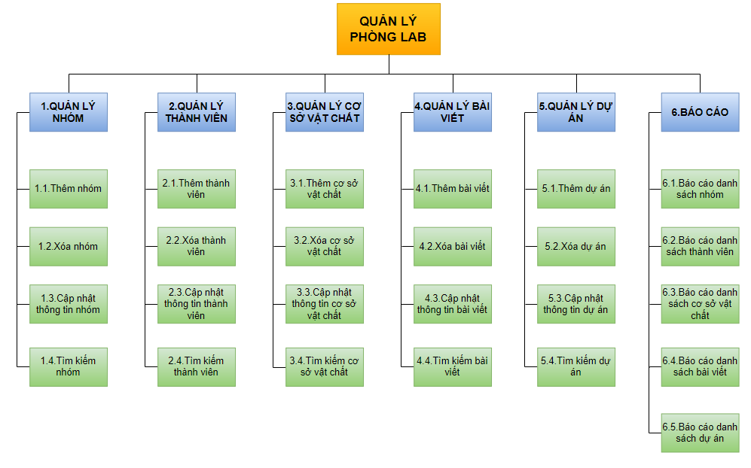

## Sơ đồ luồng dữ liệu

### Sơ đồ mức ngữ cảnh

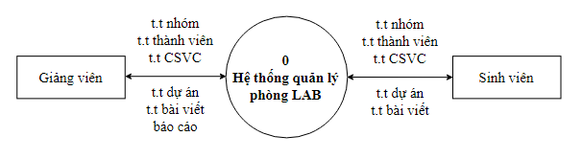

### Sơ đồ mức đỉnh

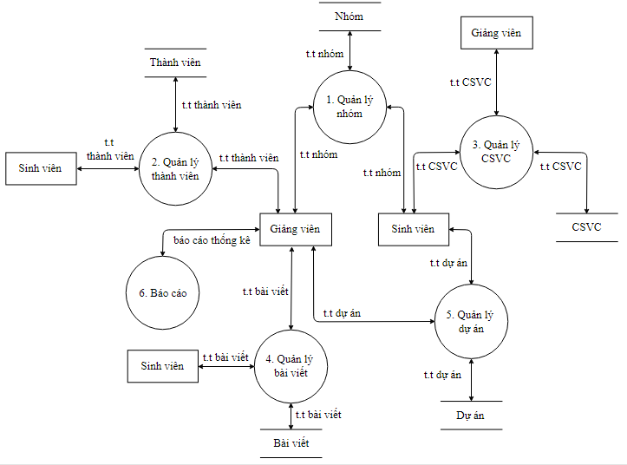

### Sơ đồ mức dưới đỉnh

#### Sơ đồ mức 1 – chức năng 1: Quản lý nhóm

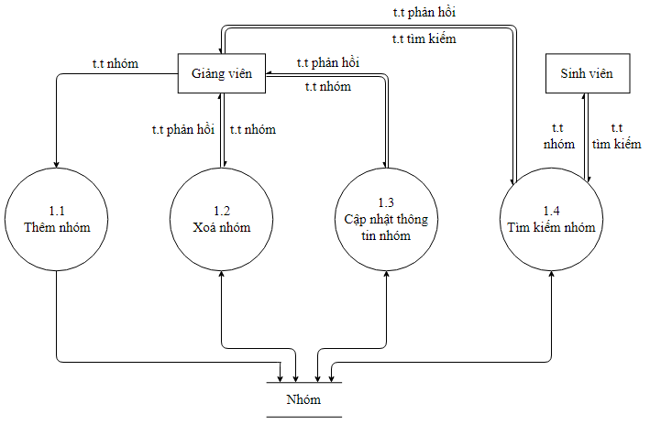

#### Sơ đồ mức 1 – chức năng 2: Quản lý thành viên

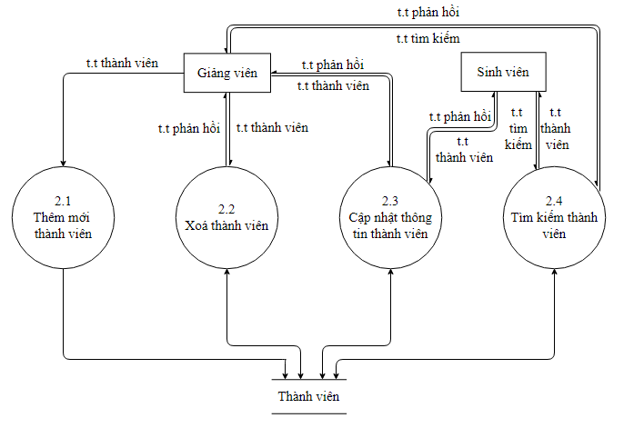

#### Sơ đồ mức 1 – chức năng 3: Quản lý cơ sở vật chất (CSVC)

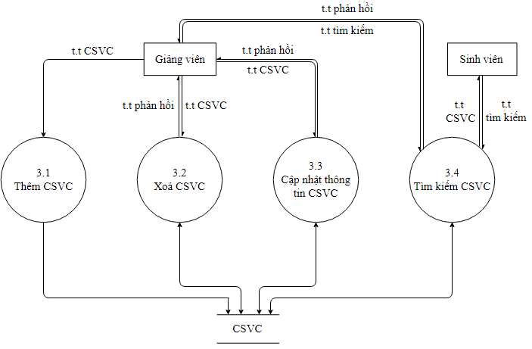

#### Sơ đồ mức 1 – chức năng 4: Quản lý bài viết

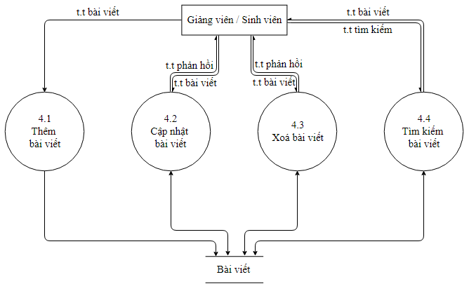

#### Sơ đồ mức 1 – chức năng 5: Quản lý dự án

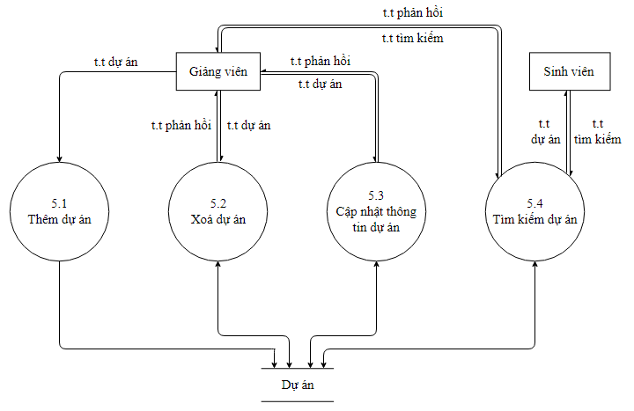

#### Sơ đồ mức 1 – chức năng 6: Báo cáo

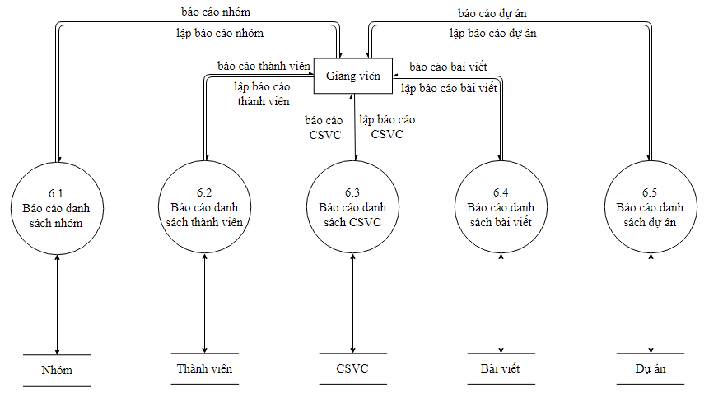

## Từ điển dữ liệu

|  |  |  |
| --- | --- | --- |
| **Tên thông tin** | **Giải thích (tên đầy đủ)** | **Ý nghĩa** |
| Nhóm |  | = Mã nhóm + Tên nhóm + Hướng nghiên cứu của nhóm + Trạng thái nhóm |
| Thành viên |  | = Mã thành viên + Tên đăng nhập hệ thống + Mật khẩu + Họ tên sinh viên + Địa chỉ email + Ngày sinh + Lớp + Khóa + Quê quán + Số điện thoại + Ngày vào lab + Avatar |
| CSVC |  | = Mã thiết bị + Tên thiết bị + Hãng sản xuất + Thông tin thiết bị + Ngày nhập + Tình trạng thiết bị |
| Bài viết |  | = Mã bài viết + Tiêu đề bài viết + Nội dung bài viết + Ngày đăng + Ngày sửa. |
| Dự án |  | = Mã dự án + Tên dự án + Đối tác hợp tác cùng dự án + Thời hạn thực hiện dự án + Mô tả về dự án + Trạng thái của dự án |
| t.t nhóm | thông tin nhóm | Thông tin về nhóm trong lab |
| t.t thành viên | thông tin thành viên | Thông tin về thành viên trong lab |
| t.t CSVC | thông tin cơ sở vật chất | Thông tin về cơ sở vật chất trong lab |
| t.t bài viết | thông tin bài viết | Thông tin về bài viết trên website của lab |
| t.t dự án | thông tin dự án | Thông tin về các dự án mà lab thực hiện |

# Phần IV. Pha thiết kế

## Mô hình thực thể liên kết

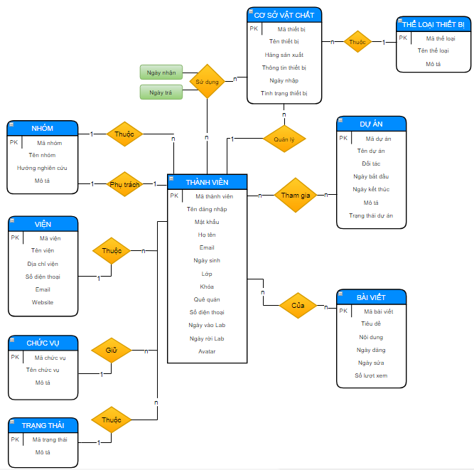

## Mô hình dữ liệu quan hệ

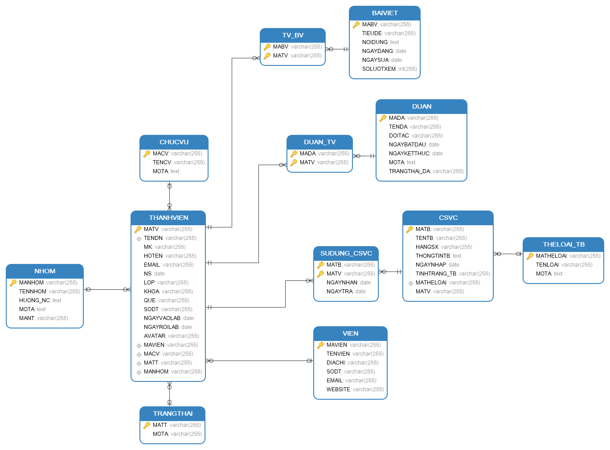

## 4.3.Chuẩn hóa cơ sở dữ liệu

Các bảng dữ liệu trong bài đều là dạng chuẩn 3NF.

# Phần V. Cài đặt

## 5.1. Giới thiệu về ngôn ngữ và phần mềm sử dụng

- Database sử dụng MySQL Server 5.7.

- Frontend: HTML, CSS, JavaScripts.

- Backend: JSP và Servlet.

- Phần mềm code: Eclipse.

## 5.2. Giao diện tương tác với người dùng

### 5.2.1. Giao diện trang chủ

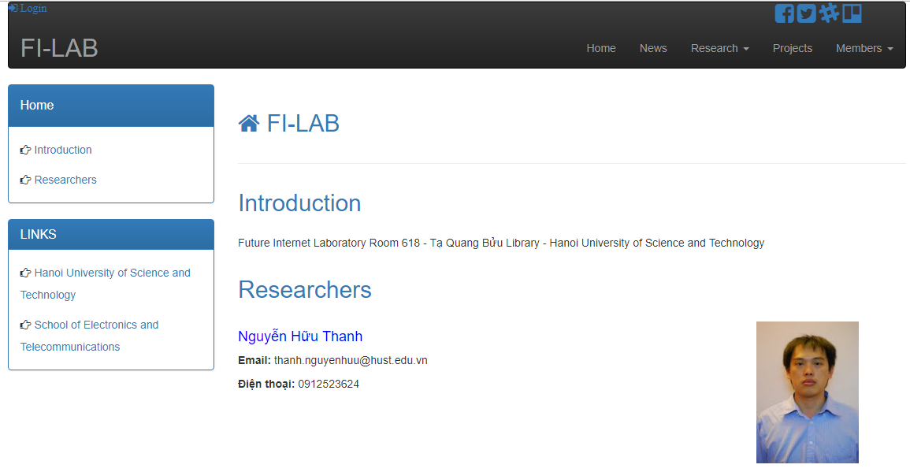

### 5.2.2. Giao diện đăng nhập

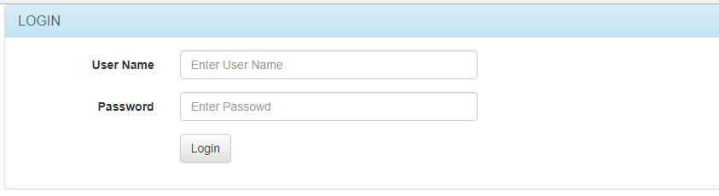

### 5.2.3. Giao diện cập nhật thông tin cá nhân

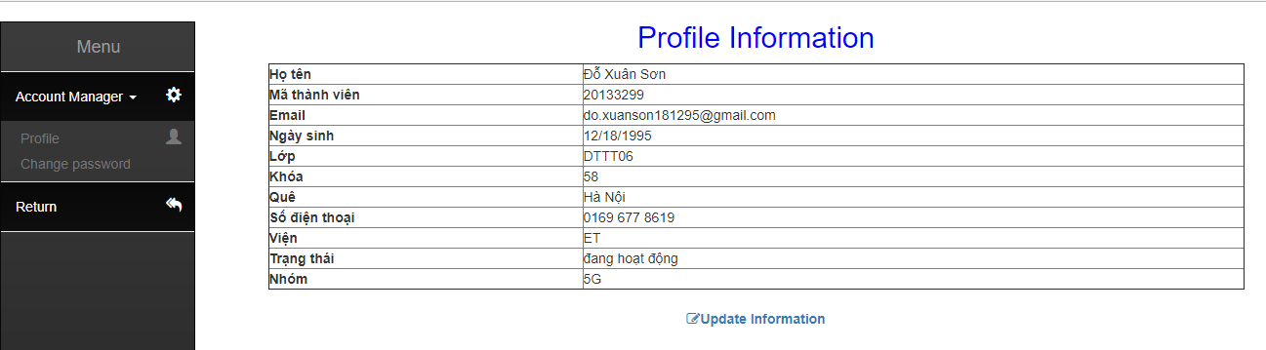

### 5.2.4. Giao diện thay đổi mật khẩu

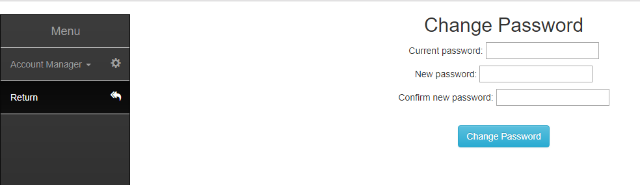

### 5.2.5. Giao diện tạo và xóa tài khoản người dùng

- Tạo tài khoản

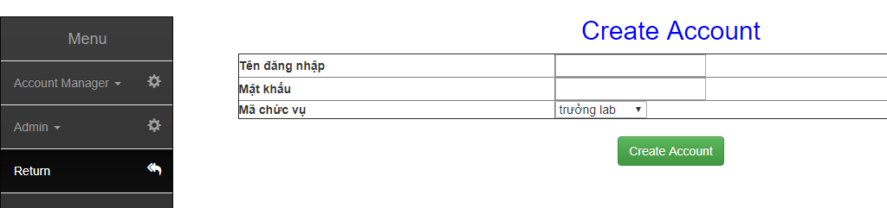

- Xóa tài khoản

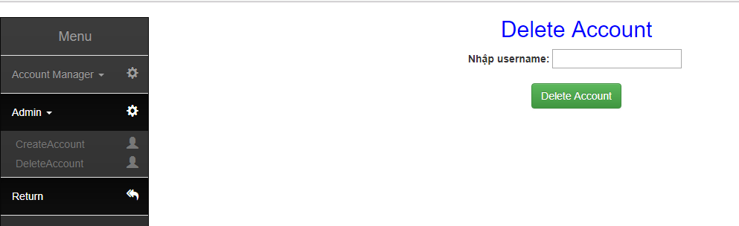

### 5.2.6. Giao diện bài viết

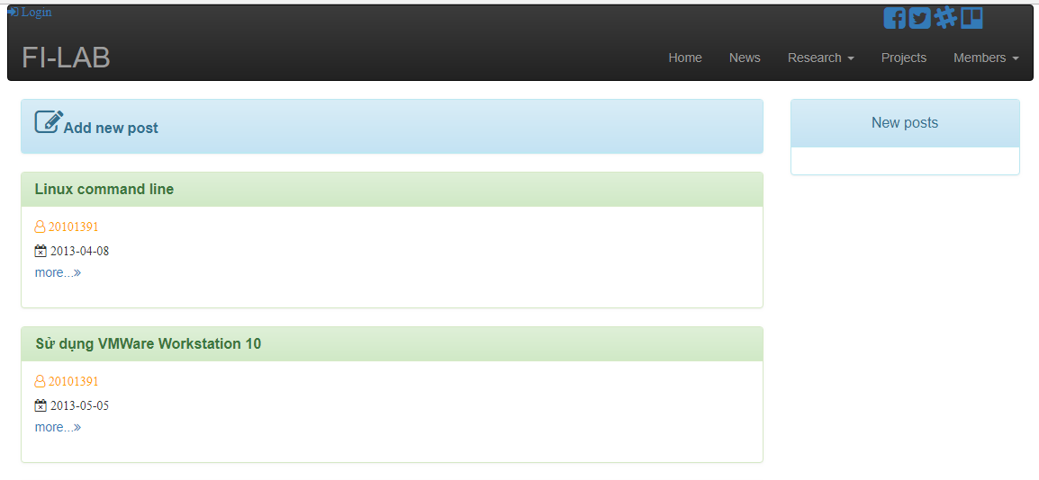

### 5.2.7. Giao diện các nhóm

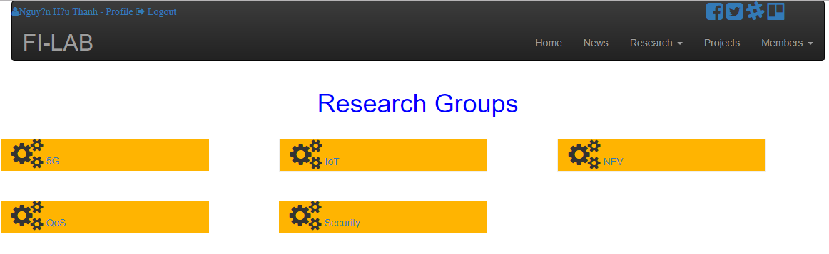

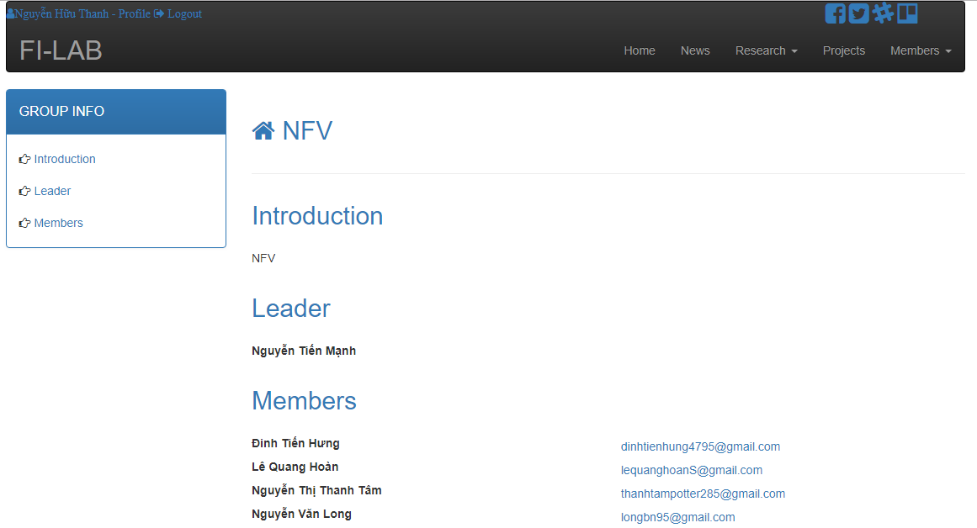

### 5.2.8. Giao diện dự án

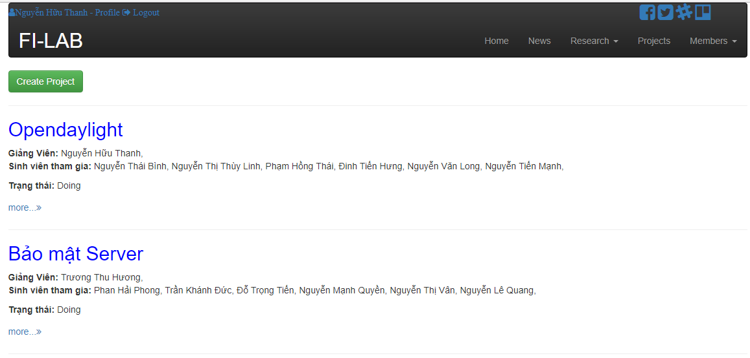

### 5.2.9. Giao diện danh sách các thành viên

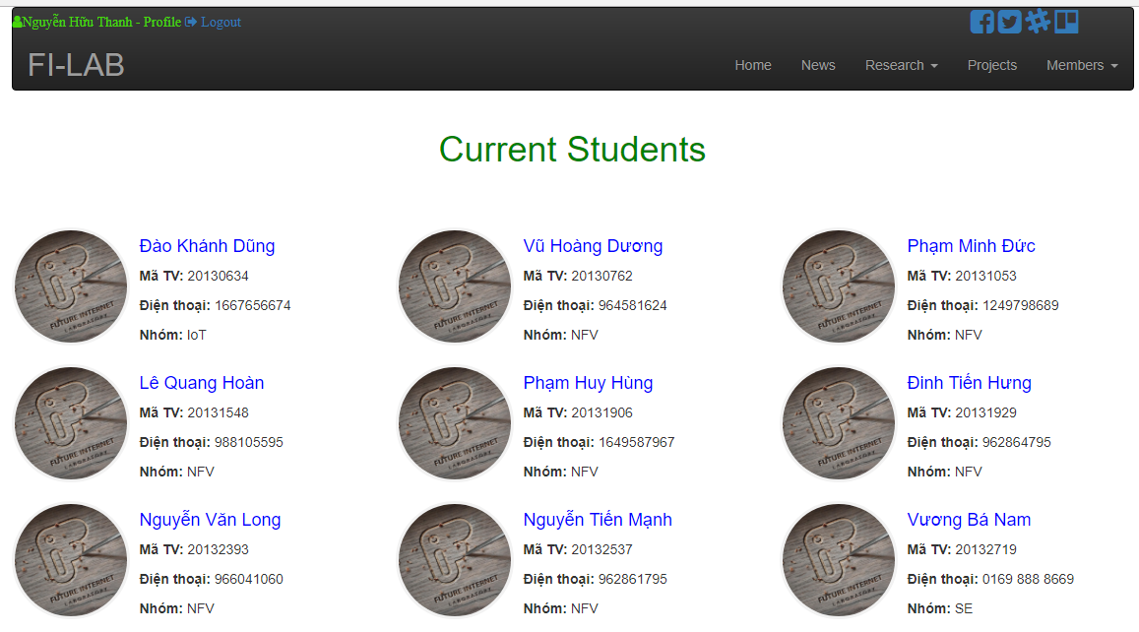

# Phần VI.Kết luận

Qua bài tập lớn này, chúng em đã hiểu rõ hơn về cách thiết kế cơ sở dữ liệu và thiết kết website, cũng như tầm quan trọng của khâu phân tích thiết kế trong việc làm việc nhóm. Do kiến thức còn hạn chế nên website của bọn em còn hạn chế về tính năng, bảo mật, … Đề xuất của nhóm cho việc phát triển website là hoàn thiện các tính năng, đồng thời nâng cao khả năng bảo mật của website.

Chúng em xin chân thành cảm ơn cô đã hướng dẫn bọn em hoàn thành bài tập lớn này!